**ПРЕДПОСЛЕДНЯЯ**

**Из Главы 20. Рахель, дети и бабушка.**

Всех евреев города Могилева-Подольского собрали на площади возле вокзала. Люди переговаривались между собой, делились догадками о будущем. Кто-то предполагал, что их отвезут в Германию, кто-то утверждал, что немцам не хватает рабочих рук. Наверное, некоторые из этих несчастных догадывались об истинном положении вещей, но человек всегда склонен верить в лучшее и из горького горя намыть хоть крупицу надежды.

Дети плакали, просили кушать. Доставались малочисленные, а у кого-то и последние припасы. Малыши затихали на время, а у взрослых, знавших, что в следующий раз накормить детей будет нечем, саднило сердце.

Заскрежетали, открываясь, вагонные двери. Не бог весть какая перемена, но затянувшееся ожидание было настолько мучительно для всех, находившихся на площади, что люди, собрав последние силы, нестройными рядами, понукаемые окриками орудовавших прикладами полицаев, ринулись к железнодорожным путям.

Рахель, сначала подсадив детей, помогла потом взобраться в вагон маме. Затем она бережно передала ей спелёнатого Эмму и тут же, запрыгнув сама, вновь прижала его к груди……………………………..

… Мерный стук колес товарного вагона незаметно убаюкал пассажиров поневоле. Рахель запрокинула голову, опершись о дощатую стенку. Руки у нее онемели от усталости, но она упорно прижимала к груди сына, успокаиваясь его теплом. Слува, истинная мать, почувствовала, как необходим рукам дочери хотя бы кратковременный отдых, и осторожно взяла у нее малыша. Рахель поблагодарила одними глазами и растворилась в дреме, уносящей в мир воспоминаний:

… За окнами вагона благоуханный май. Рахель только недавно узнала, что снова ждет ребенка – неописуемое восторженное ощущение переполняет молодую женщину.. Дома ждет любимый муж, она так соскучилась по девочкам и маме. «Г-споди, как же Ты щедр ко мне! – думает Рахель. – Я так счастлива!»

Молитву прерывает хлопотливый старичок, сосед по купе, Роман Валерьянович.

– Ну, милая барышня, довольно предаваться майским грезам: извольте-ка ополоснуть Ваши пухленькие ручки, и – прошу к столу.

Он уже застелил белым вафельным полотенцем вагонный столик и раскладывал незамысловатую дорожную снедь: краснопузые помидоры, помятые сваренные вкрутую яйца, остатки жареной курицы и ноздреватый черный хлеб с тмином. ….

…………………………………………………………………Последним штрихом, завершающим этюд, был щелчок сумочки, из которой она бережно извлекла плоский флакон модных и редких духов «Красная Москва».

– Ах, какой аромат! – восхитился Роман Валерьянович. Погодите, дайте угадать: «Любимый букет императрицы»?

– Какой такой императрицы? – Рахель как бы обиженно поджала губки. – Это же «Красная Москва».

– А, теперь это так называется?

– А что, раньше называлось иначе? Я-то думала, что эти духи появились совсем недавно.

– Что Вы, сударыня! Они были преподнесены в качестве презента французским парфюмером Августом Мишелем еще покойной императрице Александре Федоровне семнадцатого августа одна тысяча девятьсот тринадцатого года, – и Роман Валерьянович выразительно поправил серебряное пенсне на переносице.

– Да что Вы! – Рахель непроизвольно всплеснула руками. – А я и не знала.

– Эх, матушка, много тайн хранит история земли русской! Вот, например, Вы знаете, как называются камни в ваших сережках?

– Знаю. Это черные алмазы.

НА ПОЛЯ: С подписью:



Черный алмаз

– Не просто черные алмазы, точнее, бриллианты – это же знаменитая огранка – «черная слеза». Редчайшая! Конечно, цветные алмазы ценятся не так, как камни чистой воды, но работа гранильщика и ювелира поистине уникальна. Это я Вам говорю как потомственный ювелир с более чем пятидесятилетним стажем. Вы только вдумайтесь! – и он повторил нараспев: «Чер-на-я сле-за». Сочетание тьмы и чистого света, ада и рая, высокой поэзии и площадной брани. Да Вы, милочка, обладаете настоящим сокровищем.

– Да, – сказала гордо Рахель, приподняв подбородок, и прикоснулась к серьгам кончиками пальцев. – Это мне муж подарил, когда у нас Хаюня родилась.

**Из главы 21. БУКЕ и МЕНИХЭ в эвакуации.**

– А где моя мама? – робко поинтересовался Букэ.

– В женском отделении, где ей еще быть?

Ответ произнесли таким металлическим голосом, что у мальчика тут же пропало желание еще что-либо спрашивать.

В палате, где разместилось пятнадцать человек, Букэ положили у самой двери. Надо полагать, таким образом заразных больных отделяли от остальных. На железной, Б-г знает какого века койке, лежал матрас, набитый соломой. На матрасе – подушка с неизвестным содержимым. Две простыни – нижняя и верхняя, а также жиденькое армейское одеяло. Все это было чистое, как до войны. В палате не очень тепло, но это сущий пустяк, если есть возможность свернуться калачиком в настоящей постели – и тут же уснуть ……………………………………………….

Ужина, как и следовало ожидать, не было. Завтрака на следующее утро – тоже. В ночлежке утром они хоть что-то, но ели. Правда, скудный завтрак был подчас и обедом, и ужином. А здесь – вообще ничего. Впрочем, как позже выяснится, в госпитале все-таки кормили, но не чаще чем раз в два дня. Ходячие раненые сами добирались до столовой, а прикованным к постелям еду приносили в палату.

Изголодавшийся Букэ, мучимый запахом пищи, отворачивался к стенке и укрывался с головой одеялом. Никто не обращал на него внимания и уж тем более не интересовался его состоянием. Санитарка, … подойдя к его койке, сказала:

– Это тебя Борисом зовут?

– Да.

– Там, в приемном покое, тебя твоя мать ожидает.

Он быстро вскочил с постели, надел халат, сунул ноги в старенькие шлепанцы и поспешил в приемный покой. Там стояла мать в плюшевом пальто, видавшем виды. До войны это была настоящая роскошь… Теперь пальто пестрило многочисленными заплатами, но прорех на нем было еще больше. На голове у женщины трухлявая ветошь, которую вряд ли можно назвать платком. На ногах разноцветное тряпье, где-то подобранное матерью. Тряпье перевязано какими-то бечевками, как это делали калики перехожие, голь перекатная. Наряд дополняли вдрызг изношенные галоши, что Менихэ в минуту случайного везения нашла на базаре.

Теперь-то Букэ по-настоящему понял, что выражение «пухнуть от голода» – не иносказание. Перед ним стояла мать, тридцатилетняя старуха, с лицом, отекшим настолько, что ее миндалевидные изумрудные глаза превратились в слезящиеся щелочки. Из-под ветхого платка выбивалась седая прядь.

«Бедная матушка! Что с тобой сделала жизнь!» – подумал мальчик, изо всех сил стараясь не заплакать.

– Букалэ, – сказала женщина странным охрипшим голосом, – Я решила уйти из больницы, чтобы найти еду. Иначе мы просто умрем от голода. Ты не беспокойся за меня – я завтра приду.

И она, поцеловав сына, направилась к двери. На мгновенье обернулась на пороге, улыбнулась вымученной улыбкой, приветливо махнула рукой, вышла на улицу и – навсегда………… ………

На другой день мать не пришла. Не было ее и на третий, а на четвертый. Утром Букэ услышал чей-то стук в оконную раму. Взглянув, он сразу узнал соседку по ночлежке. Мальчик кинулся к окну и умоляюще спросил:

– Скажите, где моя мама?

– Она умерла сегодня ночью.

– Умерла… Как – умерла?!- Дыхание у Букэ перехватило.

Соседка что-то еще говорила, но мальчик ее уже не слышал. Он бросился на свою койку и забился в рыданиях. Букэ укрылся с головой, чтобы никто не слышал горького плача. Худенькое мальчишечье тело содрогалось от всхлипов. Несколько дней он не мог успокоиться.

Он лежал, смотрел в потолок, думал невеселую думу, ибо уже дошло до ребячьего сознания, что он – круглый сирота………………………………………..

И вновь наворачивались слезы, и вновь он поворачивался лицом к стене, накрывался с головой одеялом, и невыносимая взрослая тоска сжимала детскую грудь, перекрывая воздух.

НА ПОЛЯ

…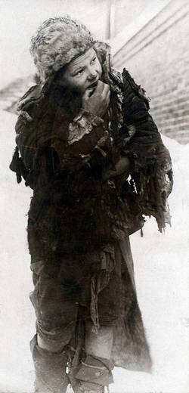

Теперь он один

**Из главы 28** Семья БЕКЛЕР: РАХЕЛЬ (мать), ХАЮНЯ, НЕХАМА, ЕММАНУИЛ (её дети), СЛУВА (бабушка), СЕНЕЧКА (племянник) в ГЕТТО «Мертвая петля». Один из приказов по гетто: «За сорванные плоды с фруктовых деревьев – расстрел…»

Июль благоухал. Глухо падали на землю созревшие яблоки, оранжевые абрикосы оттягивали долу гибкие черные ветви, драгоценными камнями сверкали в темной листве перезрелые вишни.

Яцек, Миля и их дочурка Кася уже который год приезжали на лето к бабушке в Каменец-Подольский. Там и застала их война. Молодые с девочкой оказались в лагере, а бабушка, не выдержав испытаний, вознеслась на небо, дабы доносить молитвы за своих детей к престолу Вс-вышнего. В «Мертвой петле» семья нашла себе пристанище возле котельной, где Яцек из досок и картона соорудил некое подобие будки. Молодые проводили в этом укрытии все время, а пятилетняя Кася целыми днями слонялась по лагерю одна. И потому люди не сразу обратили внимание на исчезновение ее родителей.

Лишь много позже выяснится, что, заплатив румынскому охраннику нехитрым золотым запасом семьи, Яцек и Миля сбежали, благополучно оставив Касю до конца пройти отпущенный ей испытательный срок.

– Как же они так, сволочи? – шептались бабы.

– Да им сказали: «Счас тикайте», а за дитем, мол, потом вернетесь.

– Вернутся они, как же! Эта фифа только о себе и думала….

– Бедная сиротка, что ж с ней будет?

[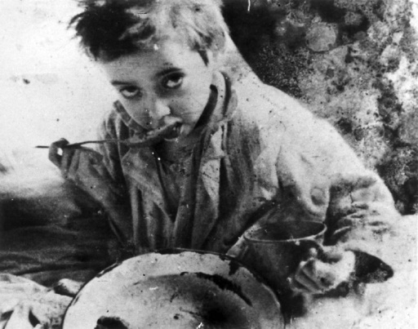](http://www1.yadvashem.org/yv/ru/education/gallery/ghettos.asp)ФОТОТ НА ПОЛЯ напротив этого текста

А Кася, забравшись под вечер в семейное убежище и не найдя там ни мамы, ни папы, зашлась громким плачем. Однако утешить ее было некому: взрослые, еще не утратившие от голода способности к размышлению и состраданию, были погружены в невеселые мысли о прокорме собственных детей, а те одиночки, которые и могли бы посочувствовать ребенку, находились в таком состоянии, что сами не понимали, на каком они свете. …………………………………………………………………

Слува сидела под горячим июльским солнцем, подставив исхудалое, землистого цвета лицо живительным лучам. Странное умиротворение разливалось в душе старой женщины: впервые в жизни она смотрела в небо и ничего не просила. И плоть ее, и дух находились за гранью восприятия житейских ощущений. И тут покой ее нарушило робкое прикосновение. Слува открыла глаза. Перед ней стояла чумазая худенькая девочка с давно не чесаными волосами. «А-а, это та сиротка… Брошенная…»

– Бабушка, можно, я с тобой посижу?

– Конечно, мэйдэлэ, садись.

Кася присела рядом на землю и тут же положила головку Слуве на колени. Старушка непроизвольно начала гладить узловатой ладонью спутанные каштановые кудряшки. А девочка, давно отвыкшая от ласки, неожиданно произнесла:

– Бабушка, возьми меня к себе – я мало кушаю.

– Девочка моя, если бы у меня было хоть что-нибудь! Вот придет моя дочка, она обязательно нам что-то принесет.

– Нет, не надо! – воскликнула Кася. – Вдруг она не разрешит тебе меня взять? Я лучше сама вам покушать принесу – я знаю где.

Крик застрял комом в горле Слувы, когда она поняла, что Кася, перебирая босыми ножками, вприпрыжку бежит к знакомой старой вишне…. Пока Слува задыхалась от страха, девочка смело подошла к дереву, двумя руками стала обрывать пурпурные ягоды, похожие на сердечки. Одна ладошка заталкивала лакомство в рот прямо с косточками, другая с невероятной быстротой наполняла вишнями кармашек замызганного платьица.

 НА ПОЛЯ НАПРОТИВ ТЕКСТА

– Цу вэг! Гейт! – послышался металлический скрежет. Охранник вскинул автомат и передернул затвор. Но Кася, даже не повернув голову, лишь беззаботно прощебетала, выплюнув косточку:

– Сейчас-сейчас, дядечка!

А «дядечка», повинуясь уставу Третьего Рейха и правилам лагеря «Мертвая петля», с чувством выполненного долга нажал на курок, чем обезопасил великую Германию от опасных расхитителей и нарушителей порядка.

Казалось, Кася просто лежит и греет на солнышке свое тщедушное тельце. Сок недожеванных вишен стекал по ее заострившемуся подбородку, а из синих глаз, смотревших в небо, не успело улетучиться выражение счастья: девочка словно благодарила неизвестно кого за вкусный и щедрый подарок и ей, и доброй бабушке Слуве, и еще незнакомой Слувиной дочке, которая, наверное, не прогонит ее, а возьмет такую умную девочку в свою семью.

Яркая вишневая россыпь – последнее, что видела Слува, – вспыхнула багровым взрывом. И легкокрылые ангелы, прилетевшие за душой маленькой Каси, подхватили еще одну отмучившуюся душу.

Рахель и Мина с ватагой детей возвращались после купания…. Ребятишки прыгали, словно козлята на весеннем лугу. Женщины шли неспешно, тихо беседуя.

– Мина, ты только не пугайся, но я краем уха слышала, что наш лагерь подлежит ликвидации.

– Ликвидации? А нас куда? – растерянно спросила подруга.

Вместо ответа Рахель приостановилась. У нее просто перехватило дыхание, и она уставилась на Мину такими вытаращенными глазами, что та все поняла без слов.

– Бежать надо, подруга. Срочно. У тебя есть что-нибудь ценное? Их можно подкупить.

…………………………………………………………………

– Бабушка, бабушка! Мы тебе водички принесли.

Сенечка первым подбежал к Слуве. Та сидела, откинув седую голову назад. Подошли остальные. По тусклому каменному взгляду и полуоткрытому рту матери Рахель мгновенно поняла все, и, может быть, впервые за время жуткого испытания страх вместе с болью потери пронзил ее тело насквозь. Она пала на колени.

– Мама, мамочка! Как же я без тебя? Зачем же ты ушла?

И она зарыдала, бросив голову на безжизненные колени матери.

Продолжение следует в журнале № 8

Это НА ПОЛЯ к главе 28

Существуют два понятия: «испытание» и «наказание»…. Наказаний на земле не бывает. Все, что приходится переживать- лишь испытания….. В мирной жизни человек и не подозревает, на что способен, осуждает предателей и убийц и восхищается героями. И даже не догадывается человек, что сам способен стать предателем.

«Г-сподь посылает столько

испытаний, сколько человек

способен вынести». Но когда

боль петлею обовьет горло,

кажется, что стоишь за пределами

ощущений, даже не подозревая,

что силы еще есть. Ловишь

ноздрями воздух и пытаешь

Небо: «За что?»

_

Стр. 30-33 дети холкоста

КАРТИНКИ ВАРШАВСКОГО ДЕТСТВА

Посвящается памяти Хаима Бермана,

бывшего узника Варшавского Гетто.

**«Мамзер»**

**1930г. Тогда мы жили в светлой Варшаве. Там** прошли мои самые

счастливые и самые страшные годы детства. Я был старшим в семье.

Тогда мне только исполнилось пять с половиной, но я уже чувствовал

ответственность за свои поступки: так воспитали родители. В то

дождливое лето я ходил учиться в хейдер на улицу Лешно, дом 110.

Занятия проводились на первом этаже огромного шестиэтажного

здания, выстроенного буквой "П", с двумя дворами и воротами – перед

домом и сзади. Через дворы, мощенные булыжником, проложены канавы глубиной в полметра. Летом мы бегали босыми, берегли обувь. В тот день Ребе Абрахам отпустил нас раньше времени из-за начавшегося ливня. Дождь барабанил по крышам. Водяные потоки заполняли улицы и канавы. Я выскочил из здания и, решив пересечь двор по канаве, смело зашлёпал босыми ногами по холодной воде. Мне доставляло удовольствие бежать и брызгаться. Но вдруг я почувствовал, что куда-то проваливаюсь. Меня затягивал водоворот. Через секунду я понял, что попал в открытый люк. Держась кончиками пальцев за край колодца, я начал звать на помощь. Сквозь мокрые ресницы разглядел приближающегося Залмана. Мой дружок увидел, как я барахтаюсь и зову его, стараясь удержаться на поверхности, но сделал испуганные глаза. И вместо того, чтобы броситься спасать меня, дал дёру. На минуту я представил, что сейчас прибежит мама (мы жили недалеко) и увидит меня в грязном, неприглядном виде, решил во что бы то ни стало выбраться из этого вонючего люка. Рассердившись на самого себя, я собрал оставшиеся силы, всем телом поддался вверх и каким-то чудом выскочил из грязной воронки.

НАПРОТИВ ЭТИХ Слов НА ПОЛЯХ КАРТИНКА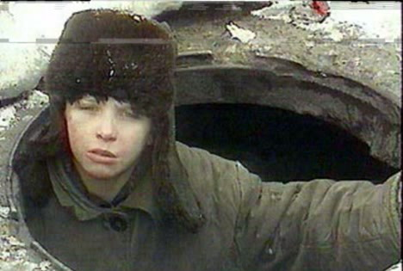

Очутившись на твёрдой земле, я взглянул на страшный водоворот, в котором только что барахтался и почувствовал гордость, что мне всё-таки удалось побороть свой страх. Ни на минуту не пришло в голову, что я мог утонуть. Наверное, эта уверенность спасла меня от верной смерти. От ветра и дождя, который усиливался, я спрятался на верхнем этаже дома. С меня стекала вода, пробирал озноб до самых костей. Голые подошвы ныли от холода. Вдруг в окно я увидел подбегающую к люку маму. Залман бежал за ней. Не увидев меня, она схватилась за голову. Её рыдания заглушал ливень. Я высунулся в окно и закричал:

- Мамэ, их бин до! ( Мама, я здесь.)

Увидев меня, она просияла и крикнула в ответ:

- Мамзер, кум а гэйм!" ( Мамзер, иди домой.) Она с детства так называла меня. Страх и радость смешались в её крике, а глаза - полны слёз. Ведь она сильнее всех любила своего "мамзера".

. **Горький вкус хлеба.**

В 1939г. произошла эта история, ещё до того как я попал в Варшавское гетто вместе с моими близкими. Как-то, ранним снежным утром, в четыре часа, я пошёл за хлебом. На улице Лешно – ни одной живой души. Завернул на улицу Вронья. Дошёл до хлебного магазина, на углу улицы Бждовской, где тянулась очередь – человек десять. В ней стояли одни поляки, евреи боялись даже приближаться к магазину   
"Злотый руг". Внешне я был похож на немца – такой же рыжий и голубоглазый. Они принимали меня за своего, но поляки разбирались в этом лучше других. Я мёрз в очереди до семи часов. Наконец привезли хлеб. Тут ко мне подошла полька, лет тридцати и тихо сказала на родном языке:

- Эй, жид! Выходи из очереди, я встану на твоё место. Если не выйдешь, объявлю всем, что ты – вонючий жид".

Я ответил:

- Не хочу".

Тогда она ударила меня по лицу и тотчас получила ответ - удар ногой в живот. Очутившись в канаве, она подняла вой. Тогда некоторые из очереди, словно озверев, начали бить меня кулаками и пинать. Я только успевал прикрывать лицо от ударов. А разъярённые поляки кричали:

- Бей жида!

Но на моё счастье нашлись добрые люди, которые защитили меня, купили для моей семьи две буханки горячего хлеба. Дали в руки и, провожая, сказали мне:

-Иди с Богом!".

По дороге домой я со слезами жевал и глотал хлеб. Но плакал не от боли, а от благодарности к тем полякам, которые поняли, что и нам –евреям, надо кушать. Ведь хлеб был нашей основной пищей.   
Когда я принёс горячие буханки домой, родные глазам своим не поверили.  
Они были счастливы и благодарили:

Спасибо, Хаим, ты – наш кормилец!

Помню, в тот вечер мы пировали на славу.

**"Гори, гори ясно, чтобы не погасло..."**

1 сентября 1939г. началась Вторая Мировая Война. В этот памятный день бомбили Варшаву. С первого дня оккупации начались наши унижения. В ноябре закрыли все еврейские школы. На окнах домов и на витринах магазинов появились надписи «Юде». В декабре евреев заставили носить жёлтые повязки. Появилось множество указов, унижающих человеческое достоинство евреев. Плакаты, воззвания, пропаганда в прессе были направлены против еврейского населения. Так началось гетто*. Зима в 39-м выдалась снежная, морозная. Как-то в декабре, мы с братом Иосифом шли по улице Смоча. Там, у сарая, младшие ребятишки разожгли костёр. Рядом грелся старый дедушка. Видно, годов ему было за сто: весь в морщинах, седая борода спускалась до пояса. Худой сгорбленный старец стоял, опёршись на палку. Его костлявые руки тряслись, а мутные глаза прикрывали седые брови.

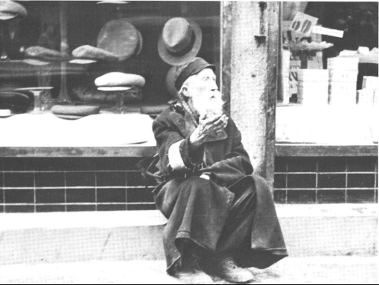

На поля напротив

Детишки бегали вокруг костра и покрикивали: "Гори, гори ясно, чтобы не погасло..." Они подбрасывали в костёр старые тряпки и всякий хлам, чтоб подержать пламя. Мы с братом задержались: засмотрелись на огонь, да и погреться – не грех. Как вдруг из-за угла соседней улицы вывалились три подвыпивших немца. Они шли в развалку и орали на немецком свои похотливые песенки. Один из них стал приставать к старику-еврею. Другой, помоложе, сорвал с его головы дырявую ушанку и, просунув в дыры пальцы, вопил что-то по-немецки. У одного из них оказался фотоаппарат, и они решили сфотографироваться с дедом. Только тогда мы поняли, что дед – слепой. Немцы всячески издевались над стариком, а потом заставили его раздеться на морозе. А когда старик, дрожа от холода, остался в одних рваных кальсонах, жирный немец с отвисшими губами вытащил из кармана спички и стал чиркать, поднося горящие спички к слепым глазам старика. Тот от неожиданности шарахался в стороны, а фашисты громко гоготали, потешаясь над дедом. Старика трясло от холода, тогда тип со спичками подскочил к несчастному и подпалил ему бороду с криком:

- На, согрейся!

Длинная борода и волосы деда вспыхнули и так быстро загорелись, что тот даже вскрикнуть не успел.

Дети разом смолкли и замерли.

А фашисты пихнули Иосика под зад, один подмигнул мне и сунул в карман шоколадку. Эти гады принимали меня за своего, (я с детства был рыжий и голубоглазый).

Мимоходом они по очереди пнули обгоревший труп деда, перешагнули через него, плюнув в его сторону, и поплелись дальше как ни в чём не бывало, продолжая орать свои непотребные песни.  
Мы остались стоять у костра, переглядывались, не вымолвив ни слова.  
"Гори, гори ясно, чтобы не погасло" пламя ненависти к фашистам,...ко всякому тотальному произволу.

НА ПОЛЯ две картинки рядом:

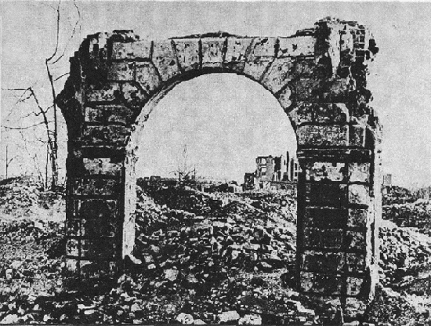

Остатки Варшавского гетто

На поля о Варшавском гетто

Решение об организации гетто было принято

16 oктября 1940 гoда гeнeрал-губeрнатoрoм Гансoм Франкoм.

К этoму мoмeнту в гeттo нахoдилoсь

oкoлo 440 тысяч чeлoвeк (37% насeлeния гoрoда),

при этoм плoщадь гeттo сoставляла 4,5% плoщади Варшавы.

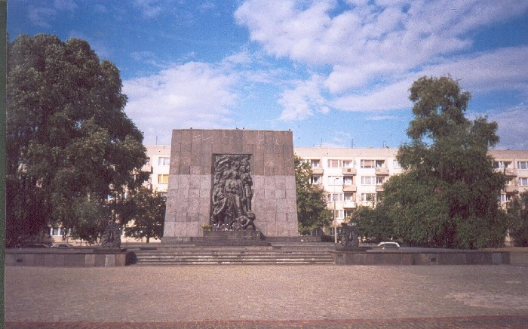

Памятник восставшим погибшим

*Слово "Гетто" - произошло от названия квартала в Венеции (1516г.),обнесённого высокой кирпичной стеной, где проживали мастера отлива пушек, чтоб не распространился секрет отлива пушек, которые изготавливались там же. А в средние века в Испании уже существовали гетто евреев, так же обнесённые стенами от грабителей. Евреи всегда жили общиной и так защищались от врагов.  
(Примечание автора.)

ФОТО

**ЛЮБОВЬ КАЗАЗЬЯНЦ**

**Об авторе:**

**Родилась в Тбилиси (Грузия). Приехала в Израиль из Ташкента**

**(Узбекистан) в1997 году.**

**Профессиональный музыкант, скрипачка. Мои увлечения: рисую, вяжу крючком, делаю поделки из пластилина «Фимо», пишу прозу и стихи с 1970 года. Печатаюсь в Израиле в Издательстве в Марка Котлярского с 1998 года его журналах «Роза ветров» и «Хронометр», в других журналах Израиля и России, а так же в интернете на сайтах «Стихи.ру» и «Проза.Ру» На конкурсах в интернете неоднократно занимала призовые места.**

__________________________________________Стр34 -37 ДЕТИ ХОЛОКОСТА

**На поля:** 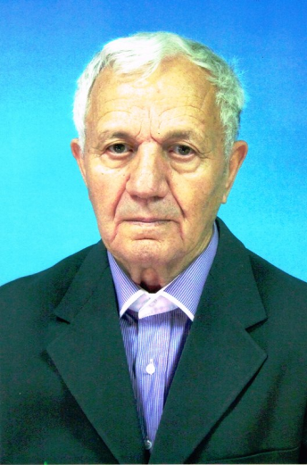 *Фото. Подпись: Иосиф Сигал*

**На поля:**

Мир истерзанный, мир победивший  
Был очищен от чёрной чумы.  
Все народы считали погибших...  
Уцелевших считали лишь мы.

**ВРУБКА: На поля.**

*Я долго молчал. Тяжело не только рассказывать, но даже просто вспоминать. Сейчас, когда нас, живых свидетелей Катастрофы осталось не так уж много, а голоса антисемитов все громче и беззастенчивее лгут о том, что ничего этого не было, разве можно молчать? Да, господа! Фашисты убивали не только евреев. Но людей всех других национальностей убивали как врагов, а евреев уничтожали только за то, что они евреи. Это и есть геноцид.*

*Вот, 3 апреля этого года мне – 85 лет. Я имею право говорить. И пусть нелегко вспоминать, я обязан рассказать людям о зверствах фашизма, о печальной судьбе моей семьи. Вместе с теми, кто готов меня выслушать, я пройду по той дороге смерти с болью в душе хотя бы ради того, чтобы те, кто пришел и еще придет в этот мир, больше не шли по этой дороге. Пусть будет их путь светлым и мирным.*

**Сигал Иосиф**

*Малолетний узник гетто.(1941-44гг) Сегодня ему 85 лет. Живет в Израиле (г . Ашдод). Активный участник «Группы Милосердия»*

**МЫ – ЖИВЫЕ. И МЫ ГОВОРИМ.**

1. **Гетто.**

Гетто, для евреев села Песчаное (Одесская область) организовали, между прочим, не немцы! Они вошли в село в августе 1941 года, навели там свой фашистский порядок, оставили своих, т.н. «наместников». Предоставили румынской полиции стали хозяйничать, а немцы пошли дальше, «завоевывать мир». Под гетто опоясали колючей проволокой бывшую улицу (!) – Ленина. Все по известной, раз и навсегда выработанной схеме: желтые шестиконечные звезды на груди и спине (Чтобы легче целиться?), принудительные изнуряющие работы для людей старшего возраста. Голод. Холод. Безнадежность. Унижения.

В январе 1942 года ночью нас выгнали на площадь. Стоял лютый мороз. Мы не успели даже, как следует, одеться или взять с собой хоть какие- то вещи. Среди толпы таких же несчастных, как мы, наша семья из 12 человек ничем не выделялась. Папа Исруль, мама Мася, бабушка Циля, еще тетушка – мамина сестра. Остальные восемь – мы, дети. Мне13 лет, а младший Абрамчик – совсем еще грудной младенец. У папы сильно болела раненая еще в Первую Мировую войну нога. Мы простояли до утра. Нам не разрешали уйти с площади даже по естественной надобности. Мама шепнула мне, пока было еще темно:

- Попробуй, может, сможешь. Проберись в дом, там мука осталась.

Получилось. Я улизнул от охраны, в темноте, как попало, набил карманы мукой и вернулся на площадь к семье. В дальнейшем это помогло нам хоть как-то продержаться. Мы простояли на площади еще один день. Старики, женщины, дети. Когда появились телеги и людей стали грузить на них, казалось, что это спасение: хоть какая-то ясность, какое-то изменение, а не изнуряющее замерзание на одном месте. Кого-то погрузили, кто-то шел пешком. Неизвестность шла вместе с нами. Куда нас ведут? Что будет с нами? Долго ли еще продлится этот изнуряющий путь? По дороге оставляли замерзших. Моя сестра Бетя отморозила пальцы на ногах. В дороге мы ничем не могли ей помочь. А когда через двое суток глубокой ночью нас выгрузили в какие-то бараки, мы только на рассвете поняли, что теперь наш дом - бывшие недостроенные свинарники. Бетя сняла сапоги. Ноги были черные. Среди нас оказался еврей фельдшер. Он сказал, что пальцы надо ампутировать. Иначе начнется гангрена. Это смерть. Я не в силах рассказывать об этом подробно. Нож. Никакого обезболивающего… Кто-то как-то нашел способ добыть у местного лесника барсучье сало. Помню только, что это был обмен, оставивший семью без многих вещей, необходимых для выживания. Но маленькая баночка этого зелья спасла ноги Бети. Хотя, конечно, она осталась на всю жизнь калекой.

1. **Свинарники.**

Село, куда нас привезли, называлось Ободовка. (Винницкая область) Оно находилось довольно далеко от основных населенных пунктов. Здесь не было даже воды. Мы прибыли сюда не первые. До нас тут уже существовали евреи, согнанные сюда из других из других мест В бараках свирепствовал тиф. Живые и мертвые лежали вместе. Поэтому нам пришлось в первые же минуты искать себе места буквально на ощупь. Теплый - живой. Не трогать! Если нащупывали холодное тело, значит, его можно вынести и занять это место. Прошел день, снова наступила темень. Места были найдены, мы, уставшие после дороги, свалились, кто, где смог. Но в эту первую ночь нас оглушило зверское нападение местных полицаев. Они избивали изнуренных людей, требуя спрятанные драгоценности и золото. К утру они, наконец, ушли. Начались ночи, заполненные поисками пищи и воды. Выкапывали в поле мерзлую картошку и бурак. Сестра Рая умерла. Голод и тиф косили людей.

И тогда мы собрались всей оставшейся семьей и решили: Надо бежать. По сути, убежать не составляло большого труда. Охраны почти не было. Полицаи и фашисты понимали, что изнуренные голодом, морозом, тифом люди не решатся на побег, а если и решатся, то далеко не уйдут. За месяц нашего прозябания моя старшая сестра Поля сумела найти знакомого старика среди свободного населения, и ночью он отвез нас до местечка Бершади.

**3. Дорога «домой».**

Там нам помогла учительница местной школы украинка тетя Мария. Она нашла нам место, спрятала. Несколько дней мы просидели в клуне. Кругом были фашисты, а мы сидели тихо, никуда не выходили. Учительница приносила нам поесть. Через несколько дней мы поняли, что пора уходить. Нельзя было так долго злоупотреблять

Добротой женщины, приютившей нас, несмотря на смертельный риск лишиться жизни за укрывательство евреев. Мы решили пробираться в своё село Песчаны. Ведь там был наш дом. Шли только по ночам. Днем прятались, где придется. Несколько суток мы были в пути. Старшие дети несли маленьких. Голодные, в одежде, совершенно не пригодной для долгих ночных переходов по заснеженным морозным дорогам, мы с риском быть пойманными полицаями или немцами, вынуждены были тем не менее, обращаться к людям за помощью. Конечно, делали мы это крайне редко и очень осторожно. Встречались такие, которые жалели детей и измученных наших родителей, давали что-то поесть. В дом обычно не пускали, это слишком рискованно.

И вот – мы в своем селе Песчана. Дом наш представлял теперь печальное зрелище. Разграблен подчистую. Надеяться, что нас не загонят тут же в гетто, бесполезно.

**4. За колючей проволокой**.

Конечно, мы сразу же оказались за колючей проволочной оградой. Конечно, это были не тифозные свинарники. Но по - прежнему нас мучали проблемы с водой. Колодец был по ту сторону гетто. За водой выпускали стариков. Видимо, с таким расчетом, что они-то никуда не сбегут: не те силы: еле двигаются, а кроме того, старики не оставят своих без воды. По скользкой, тяжелой дороге хоть ползком, но вернутся в гетто. Страшно смотреть на эти измученные, еле передвигающиеся тени, несущие воду в гетто. Нас не переставал мучать голод. Можно осторожно, вдали от охранников выменять на еду что- нибудь из остатков одежды у местного населения. Но в чем самим-то ходить в такую стужу? К тому же, как только мы вернулись в гетто, меня свалил тиф, видимо, я принес его еще из свинарников. Хорошо, что об этом не дознались немцы. В противном случае, меня бы просто пристрелили, чтобы пресечь распространение заразы.

В селе к тому времени расквартировалась рота румын. Однажды их комендант отмечал свой день рождения. Комендант распорядился привести из гетто людей, работа нашлась всем. Бабушка Циля замечательно пекла. Её и еще других евреев расчетливый именинник решил не расстреливать: «Пусть поработают на меня. Расстрелять я их всегда успею». Я и мой товарищ стали работать у коменданта в конюшне: чистили лошадей, кормили их, а потом выполняли все, что прикажут. За работу получали объедки. Мы все несли все в семью, чтобы как-то спасти всех от голода. Мама пекла и шила, девочки вязали. А старшая сестра Поля стирала белье у румынов. Нас, голодных, грязных, оборванных, обессиленных болезнями и тяжелой, работой, часто проверяли на честность: оставляли, будто бы без присмотра, еду, одежду, какие-то вещи, а то и мелкие деньги, потом наблюдали, возьмем или нет. Но мы – то знали, чем может закончиться присвоение хотя бы даже ничего не значащей, не стоившей ничего собственности немца. Несмотря на то, что, по сути, это все появилось у хозяина в результате ограбления тех же еврейских домов, малейший проступок еврея карался смертью. Потом нашего папу забрали на строительство моста в селе Варваровка Николаевской области. На этих работах он отморозил ноги. Вернулся уже инвалидом. Долго не мог ходить.

**5. Расстрелы.**

Если тебе едва 14 лет, и ты после долгих лет мучительного существования под властью фашистов все еще надеешься, что когда-нибудь это закончится, только бы выжить, только бы вынести все эти нечеловеческие издевательства, унижения, бедствия, то как забыть, что тебя выводят на лесную поляну, наставляют на тебя оружие… И ты понимаешь, что вот сейчас не станет этого леса, не станет света, не станет тебя. Навсегда.

Еще минуту назад ты ехал на подводе, вез веселою компанию гогочущих немцев, поддавших по какому-то случаю. Тебе велели остановится: Господа надумали сфотографироваться на фоне такой экзотической лесной неухоженной природы.

Они углубились в лес . А к подводе откуда-то сзади появилась группа добровольцев, содействующая немцам. Один из них остановился совсем рядом с тобой, пристально глядя в твое мальчишечье лицо, разгоревшееся от мороза и быстрой езды, дыша на тебя тяжелым душным дыханием:

- Ты жид?

И что толку было молчать или отрицать…

- Вставай, пошли.

Ты пошел. Он велел тебе остановиться у дерева на поляне, щелкнул перезарядкой. Ты успел подумать: «И вправду говорят, что перед смертью за мгновение вся твоя жизнь может промелькнуть в сознании». Да и то! Чему тут удивляться, долго ли вспомнить такую короткую жизнь. Успел еще подумать: «Маму жаль. Переживет ли она потерю еще одного ребенка?».

Я не слыхал, как звал меня возвратившийся с фотоаппаратом немец, хозяин телеги, не заставший меня на месте. Я услыхал его резкое возмущенное:

- Хальт!

Доброволец вздрогнул и опустил руку.

- Вас ист лос? – Хозяин был явно раздражен самоуправством холуя. Ведь это только он, немец, представитель великой нации, ариец голубых кровей имел право решать, когда лишить жизни своего раба.

Доброволец сник, однако промямлил в оправдание, тыча пальцем в свою жертву:

Юдэ! Юде! Паф- паф!

- Найн! – в этом запрете звучало презрение к холую, самоуверенное хозяйское самоутверждение победителя над побежденным, уверенным, что его вещью не смеет распоряжаться никто, кроме него самого.

В феврале 1944 года всех ребят моего возраста и старше собрали Песчаны во дворе скотного двора. Нас держали всю ночь. На утро была назначена акция: расстрел. Причину нам не говорили. И так ясно: потому что родились евреями. А вот почему отменили расстрел, это действительно: по неизвестной причине. Но что стоило нам это ночное ожидание смерти, нам, пацанам, еще не успевшим и понять. Что оно такое: свободная жизнь.

**6. Освобождение.**

Я часто вспоминал эту великонацистскую спесь на лице моего хозяина, когда после освобождения 14 марта 44 года, проработав в колхозе год, поступил в ФЗО, закончил его, получив специальность штукатура - маляра и работал на восстановлении завода по производству станков, на котором работали пленные немцы. Я не раз напрасно пытался заметить, отыскать хотя бы в одном лице военнопленного намек, остаток гордости своей принадлежностью

к нации, позволившей себе поверить, что она имеет право стереть с лица земли древнейший народ, целый народ.

После войны было не легко жить. Когда в 46 году пошел на работу, жил в общежитии, где в одной комнате проживало 38 человек. Все русские. Один я – еврей. Жестокое было время. Мало того, что карточная система, 700 граммов хлеба – и ни крошки больше. Люди от голода в обморок падали. А к тому же еще обидно и горько мне было, что после всего пережитого в оккупации я натолкнулся на издевательства своих же, русских парней! Выходило, что я для них, как и прежде для румын и немцев, был опять – таки «жид», которого можно и оскорблять. Но теперь я знал, что могу защищаться. Жестоко и по – настоящему! У меня был широкий ремень, намотанный на руку. А между пальцами - лезвие. К концу 47 года нас, наконец, распределили по комнатам в 5-6 человек. Стало легче. А затем и карточной системе пришел конец.

И теперь, когда я давно уже живу в Израиле, на земле возрожденного еврейского государства, когда я опять слышу эти спесивые призывы новоявленных фюреров стереть с лица земли евреев, я знаю точно, что все их «великие идеи» и сумасшедшие посягательства на наше право жить на своей земле в мире и процветании закончатся точно так же, как это уже не раз происходило с врагами еврейского народа. Нельзя допустить повторения Холокоста. Надо помнить каждого, кто попал под его раскачавшееся смертоносное колесо. Надо помнить!

____________________________________________________________ СТР 38-42

СУДЬБЫ

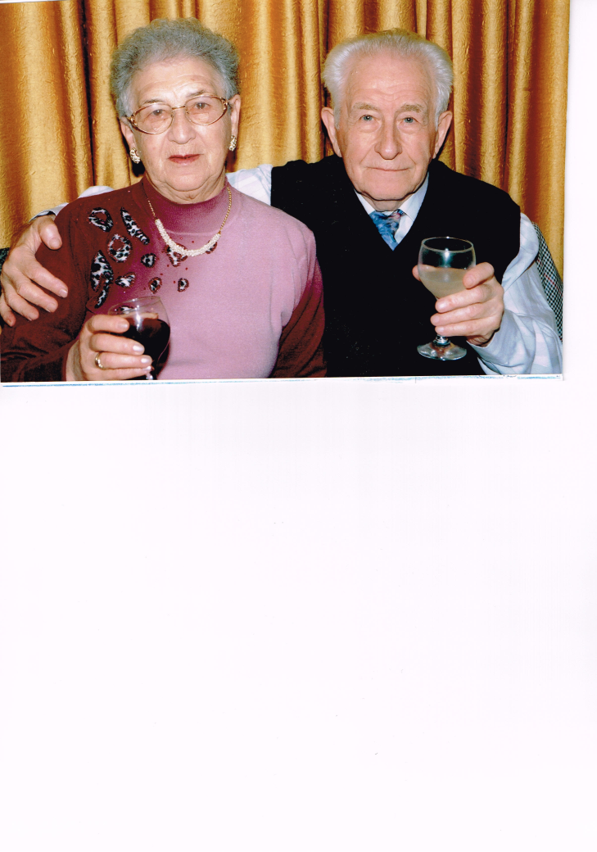Фото Хаим и Хая КУРИЦКИЕ

врубка на поля:

«Его семья: его покойная жена,

три его дочери и восемь внуков

–все поддерживали и поощряли

Хаима написать книгу его жизни.

Дети и внуки стали для него

той сильной мотивацией, которая

помогла преодолеть душевные муки

при возвращении к самой болезненной

и тяжелой теме – к теме Катастрофы.

Для детей, внуков и последующих

поколений вышла эта книга на иврите»

( Профессор Дов Левин. Еврейский

Университет, Институт современного

иудаизма. 10 хешван 5761г. Иерусалим)

Хаим Курицкий

**«И ПОДЕЛИТЬСЯ С МИРОМ БОЛЬЮ…»**

**Ему было 20 лет.**

Литовский городок Утяны. 200 лет назад нашла себе здесь прибежище еврейская община. Так что для Хаима Курицкого городок этот да и сама Литва, конечно же – дом родной, самая настоящая родина. Ко второй Мировой войне и к нашествию гитлеровцев на Литву, тогда уже ставшую Советской, в общине насчитывалось примерно 3 тысячи евреев. А это, между прочим, составляло около половины всего населения городка. Уже в самом начале войны евреи, хорошо представлявшие, что ждет их, когда в город придут фашисты, бежали, кто как мог. Ни для кого не секрет, что боялись они не только нацистов из Германии, но и своих, «доморощенных» антисемитски настроенных литовских сограждан. Хаим с его мамой тоже двинулись на Восток, добрались пешком до Двинска, а там были задержаны немцами. Мать и сына разлучили. Мать – в гетто, Хаима – в тюрьму. Хаим чудом освободился. Ему посчастливилось даже несколько раз еще встретиться с любимой мамой. Но через два месяца, в августе 41 года в Двинске она была расстреляна в ходе массовой акции фашистов. Хаим в течение четырех лет скитания по гетто и различным концлагерям, в жесточайшей борьбе за выживание, в невероятных условиях писал дневник. Однажды все записи пропали.

Нацисты старались не оставлять свидетелей своих преступлений, а тем более правдивые дневниковые записи. «Именно поэтому,- пишет Хаим Курицкий, в своей книге «Выжить и рассказать», - росло во мне сильное желание уцелеть, вырваться из кровавых когтей этих зверей и документировать их злодеяния против сынов моего народа». Хаим выжил. И он по крохам на своем родном идише восстановил события прошлого. Он начал возрождать свои пропавшие записи почти сразу же после освобождения в 1945году. Призванный в ряды Красной армии, он все свое редкое свободное время проводил, восстанавливая дневник. Воспоминания в его памяти были еще настолько свежи, что писались они с невыносимой болью в душе. В 1971 году Хаим со своей семьей репатриировался в Израиль. Дневник удалось вывезти, перехитрив бдительных таможенников. Копию дневника автор передал в «Яд Вашем». В1992 году Хаим начал перевод дневника на иврит.

В 2012 году книга «ВЫЖИТЬ И РАССКАЗАТЬ» вышла в Израиле на русском языке. Хаим Курицкий и его жена Хая любезно подарили редактору журнала «Судьбы Холокоста» Людмиле Барановской, в день ее 85-летия, этот дневник для русскоговорящего читателя. Сегодня мы публикуем некоторые главы.

Часть вторая. Путь моих страданий в тюрьме Двинска

**МИНЬЯН**

***В это летнее утро, 29 июня*** *(воскресенье) группа беженцев ночевала в семье крестьянина - латыша. Хозяева накормили всех завтраком, а потом сообщили, что немцы уже захватили весь район, включая Даугавпилс. Всюду расклеены указы новой власти.*

«…указ предписывал всем взрослым евреям, от 16 до 60 лет…собраться на городской рыночной площади 29 июня в воскресенье, в 12 часов дня. Неподчинение приказу карается смертью. Выбора не было. Мы должны покинуть этих замечательных людей и идти на рыночную площадь. В дорогу хозяева снабдили нас солидным сухим пайком………….

Прибыв на рыночную площадь…мы увидели, что вся она запружена евреями- конца края не видно - мужчинами и женщинами, некоторые с младенцами на руках, со стариками и старухами…. Вдруг услышали шум и хриплые голоса. Это были немецкие солдаты, одетые в зеленую форму с пришитыми к ней металлическими табличками, на которых написано: «С нами Бог»

*Чтобы не нарваться на побои и издевательства этих дикарей – нацистов Хаим прощается с матерью и спешит перейти, куда велят немцы.*

«Примерно час, показавшийся вечностью, нас быстрым бегом прогоняли, как стадо животных, по центральным улицам Даугавпилса. Улицы были огорожены колючей проволокой. Мы все время спотыкались об эту проволоку, падали, поднимались, снова падали… После чего …нас загнали на огромный тюремный двор, располагавшийся в низине…Подняв глаза на дорогу, мы с ужасом обнаружили, что на ней, над нашими головами находится довольно большая группа немцев, вооруженных ручными и станковыми пулеметами.

Вдруг перед нашими глазами возник высокого роста немецкий офицер, который начал ругать и поносить еврейский народ. Вместе с потоком проклятий он бросил, что нам осталось жить всего несколько минут – время на последнюю молитву, - после чего все, как один, будут расстреляны. Душераздирающие рыдания, плач, стоны раздавались во дворе в течение этих минут: наши братья -евреи прощались с жизнью! Нам казалось, что эти три минуты длятся вечно. А в эти минуты немцы начали стрелять в воздух, чтоб запугать нас еще больше!

По прошествии этих ужасных минут офицер - изверг снова обратился к нам со следующими диким предложением:

- Если среди вас найдется миньян* из 10 евреев, готовых к тому, чтобы их расстреляли, остальные останутся в живых!

НА ПОЛЯХ НАПРОТИВ ЭТОГО ПРЕДЛОЖЕНИЯ:

Миньян (ивр. מינין) счёт, подсчёт число. В иудаизме - кворум

из 10 человек взрослых мужчин, старше 13 лет, необходимый

для общего богослужения и для ряда религиозных церемоний.

И вдруг из толпы евреев поднялся один – высоченный, худой, с желтоватой бородкой, обрамлявшей лицо (позже мы узнали, что он был городским судьей) – с поднятыми вверх руками. Тот час вслед за ним поднялось множество рук – все эти евреи были готовы идти на расстрел для того, чтобы их братья остались в живых! ..................................................................................

« **Я БУДУ СЛЕДУЮЩИМ»**

«…мы узнали ужасную новость: на завтра немцы планируют уничтожить всех евреев, заключенных в тюрьме. Один из узников евреев, вернувшись с работы в городе, утверждал, что об этом шепнул ему, под очень большим секретом, один из немецких офицеров. Другой рассказал, что по приказу немцев он, вместе с большой группой евреев - заключенных, целый день копал длинную, глубокую и довольно широкую траншею позади тюрьмы. При этом немцы нещадно били их, в том числе и прикладами автоматов, погоняя, таким образом, так как был приказ закончить эту работу, как можно быстрее.

От евреев, которых в тот день не выгоняли на работу, мы… узнали, что днем немцы - охранники стреляли по окнам камер тюрьмы, когда кто-нибудь из узников пытался высунуться, взглянуть вниз. Таким сатанинским способом они убили инженера из Каунаса по фамилии Бас.

Все услышанное стучало в наших головах, жгло сердца и души. В эту ночь никто не сомкнул глаз: сон бежал от нас… Около 4-х утра. Светало. Минуты казались вечностью, напряжение и тревога росли… Вдруг перед нами возник какой-то согнутый перепуганный еврей, который рассказал, что видел своими глазами…как, немцы и латыши, вооруженные ружьями и пистолетами, вывели из нашего здания 21 человека, велели им построиться по трое, и колонна двинулась в направлении парка, что позади тюрьмы. Мы остолбенели…Через несколько минут оттуда, из парка послышались многочисленные частые выстрелы. Каждый вдруг осознал: «Я буду следующим»…Я побежал к окошку туалета, и теперь уже собственными глазами увидел новую партию евреев – заключенных, которых вели на расстрел… снова выстрелы.

Так началась ликвидация евреев – узников тюрьмы Даугавпилса…. После того, как убийцы расчистили два нижних этажа, мы поняли, что теперь наступил наш черед проделать этот последний скорбный путь. Вдруг на лестнице послышались быстрые шаги. Дверь на третий этаж распахнулась с режущим слух скрипом. Возник высоченный гестаповец…

-«Все на улицу! Быстро!»…

Сколотили из нас колонну по трое, численностью в 21 человек. Мы подошли к железным воротам парка. Оттуда доносились выстрелы… Нам приказали остановиться. Я увидел четырех латышей в форме айзсаргов – тех, которые должны будут нас расстрелять. Они стояли напротив и ждали приказа приступить. Уже дважды выводили из нашей колонны по 4 человека. Выстрелы. На наших глазах они падали в яму. Вот- вот подойдет и наша очередь. На некоторое время акция прерывается: офицер - латыш,… отдающий приказы, вдруг скомандовал что-то по - латышски. Содержание приказа мне было не понятно, лишь одно слово: «атпакаль» удалось различить. И я понял его как «назад, обратно» (в литовском –«атгаль». Точнее, мне очень хотелось понять его так…

Остаткам нашей команды дали лопаты и велели … быстро засыпать землей длинную яму, заполненную трупами наших расстрелянных братьев… В нескольких метрах от нас у забора стояли немецкие солдаты и гестаповцы Они щелкали затворами фотоаппаратов и кинокамер, снимая весь процесс…

Выбрали двоих из нас, дали мешки с хлоркой, приказали спуститься в яму и посыпать трупы, часть расстрелянных все еще агонизировала, обнаруживая последние признаки жизни. Я бросал в могилу землю и песок лопату за лопатой, а в мозгу билась лишь одна мысль: ЕСЛИ ТОДЬКО УДАСТСЯ СПАСТИСЬ, Я ОБЯЗАН РАССКАЗАТЬ ОБО ВСМ, ЧТО ВИДЕЛИ МОИ ГЛАЗА…

……………

Вокруг нас наступила гробовая тишина…В живых нас осталось только четверо из всей огромной группы евреев, которая 29 июня 1941 года была помещена в тюрьму города Двинска.

В полуденные часы мы видели через окно новую группу – еврейских женщин, шагавших вместе со своими детьми. Нам удалось даже перекинуться с ними парой фраз. Женщины были в основном из Литвы. Все они пытались уйти от фашистов в первые дни войны, но безуспешно. У российской границы они оказались легкой добычей для немцев, которые настигли и захватили их. Позже я узнал, что их было около 900 человек. Этих несчастных продержали целый день во дворе тюрьмы без еды и питья, а на рассвете следующего дня убили всех в районе «Желтых песков» (Двинск)»

**Часть третья. Гетто Двинска. «Акции»**

***После тюрьмы Хаима с остатками заключенных, а также с теми, кого полицаям удалось еще поймать, перегнали в гетто. Там, уже на территории гетто, он встретился с мамой, с которой был разлучен нацистами, когда их арестовали на дороге. Это было счастье, но он продлилось не долго.***

« Я стал описывать круги в огромной толпе евреев… думая, что мама уже, наверное, потеряла надежду увидеть меня в живых, ведь уже все знали, что случилось с теми , кто был в той тюрьме. Вдруг встретились наши глаза! Объятия, поцелуи, слезы счастья. От прилива чувств мы не могли говорить. Когда мы немного успокоились, мама взяла меня за руку и отвела «домой» - место, где она проживала в гетто. Она попала сюда всего за три дня до меня…

К ужасу, мне пришлось убедиться, что большинство существовало здесь в поистине нечеловеческих условиях… Во всех углах, даже в самых захолустных, во всех проходах, нишах и углублениях в дикой немыслимой тесноте…сидели и просто валялись отверженные, страдающие,

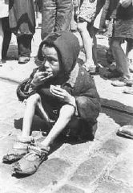на поля

никому не нужные, ни на что не надеющиеся, потерявшие всякое желание бороться и выживать. Простившись с матерью и пожелав ей спокойной ночи, я пошёл искать себе место для ночлега среди мужчин………………………..

**Всего немцы организовали три акции по уничтожению евреев гетто Двинска**. **Первая акция - вечером 29 июня.**

На рассвете около 500 женщин, стариков и больных расстреляли в лесах Погулянки, на расстоянии 6-7 км. от гетто, за крепостью, справа от шоссе,. 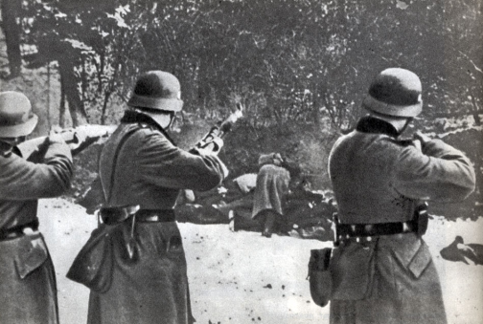 напротив слов «500 женщин, стариков и больных…..»

на поля

параллельно реке Двине идущего

**Вторая акция произошла второго августа после полудня.**

Немцы и в тот раз воспользовались той же уловкой, которую придумали в первую акцию, когда пообещали жертвам перевести их в другое место, где не будет такой тесноты.

На Поля против этих слов

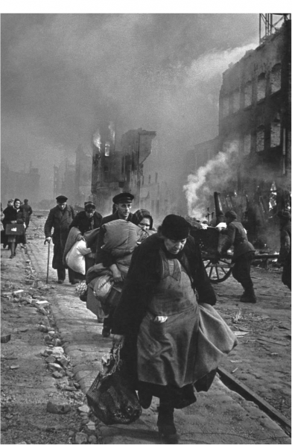

Для пущей убедительности, она разрешили … взять с собой все, что люди принесли из дома в гетто… **Несколько тысяч обманутых… были уничтожены в этой… ловушке.** Уцелел всего один доктор Гурвич. Он и рассказал все впоследствии: «Обманутые люди впадали в панику, когда на них со всех сторон обрушились автоматные очереди. Жертвы падали в приготовленную заранее яму…Полумертвых нацисты тоже сталкивали в яму. Я видел, как поднимается земля, которой засыпали раненых.…Некоторые мужчины, физически и духовно сильные, от полного отчаяния набросились на убийц и до того, как их успели застрелить, задушили убийц и потянули их за собой в яму. Таких оказалось несколько десятков, мужественных героев, истекающих кровью».

**Третья акция была проведена в два этапа.**

Накануне подходит к нам двое немецких солдат. Спрашивают. Не плотники ли мы. «Конечно!» Они выводят нас с другом Барухом Квиль, юношей 17-ти лет, с которым я познакомился в гетто, на высокий ровный участок между Двиной и гетто. Мы видим палатку, где размещаются солдаты, а слева от палатки – довольно большая группа евреев: женщины, мужчины среднего возраста, даже ребенок 3-4 лет, вместе с матерью. Они не выполняют никакой работы, абсолютно ничего не делают… Эти немецкие солдаты делают удивительную для столь ужасного и жестокого периода вещь: пытаются спасти евреев, рискуя при этом своими жизнями!!!

Выполнив заданную работу, поев то, что дали немцы, Хаим и его друг поговорили с теми, кого они видели возле палатки, и выяснили, что их вывели из гетто еще вчера эти солдаты, узнав о предстоявшей акции.   
**Около трех пополудни началась «акция», закончившаяся примерно в полночь.**

Очень рано я покинул палатку, сердечно поблагодарив наших спасителей, немецких солдат, и бегом пустился в гетто..… Туда я вошел не через центральные ворота, а направился прямо в комнату, где жила мама вместе с другими женщинами… по их окаменевшим лицам я понял, что маму уже искать не нужно: ее больше нет…Маме показалось, что слева в огромной толпе несчастных отобранных для уничтожения, нахожусь и я. Тогда она присоединилась к ним, говоря: «Если моему сыну Хаиму не суждено жить дальше, мне тоже нет смысла продолжать это»... В тот момент я не знал, что со мной творится, как я смогу продолжать жить, когда потеряно самое дорогое, и так трагично! Бедная моя мама, как день за днем ты преданно обо мне заботилась, здесь и в продолжение всей моей жизни, до самого твоего горького конца.

**Продолжение этой акции началось около трех часов.**

Проходила она так же, как и предыдущие: все обитатели гетто получили приказ выйти на улицу и построиться. Началась проверка, а с ней приказы: кому «налево», кому «направо». Какая-то незнакомая рыжая молодая девушка… прошептала: «Стой рядом, я скажу, что ты - мой брат». В руке она сжимала заветный документ-«Шайн» - право на работу, а значит, на жизнь…Так во второй раз за двое суток была спасена моя жизнь.

**ЛИКВИДАЦИЯ ГЕТТО ДВИНСКА**

Было решено уничтожить абсолютно всех жителей гетто, включая еврейских полицейских. Всех , кто еще не был убит, немцы вывезли на грузовиках в леса Погулянки и там расстреляли. Так трагически закончили свое существование: большая цветущая община Двинска, общины местечек, что были расположены вокруг города, а так же погибли еврейские беженцы из Литвы и Польши. Вне стен гетто, в разных частях города и в Крепости еще оставалось в живых около 400 евреев, мужчин и женщин. Среди них - несколько молодых людей и всего один ребенок: мальчик четырех лет по имени Михеле, сын Шнеура и Нехамы Алцофен. Я работал в городе. Продолжительность проживания «на этом свете» целиком и полностью зависело от нашей « полезности нуждам немецкой армии»……………

**ЧАСТЬ ЧЕТВЕРТАЯ. МОЕ ПРЕБЫВАНИЕ В КРЕПОСТИ ДВИНСКА**

**ПОБЕГ**

О положении на фронтах я узнавал из немецких и латышских газет, которые с огромным риском для жизни покупал в киосках. О Катастрофе же Европейского еврейства мне не было известно. Я знал только что почти все евреи Литвы и Латвии уничтожены. В апреле 43 года из разговоров немецких солдат мне стало известно о восстании в Варшавском гетто, а так же о том, что немцы построили в Польше лагеря уничтожения, предназначенные для физической ликвидации евреев Европы в газовых камерах и крематориях. Также я узнал, что гетто для евреев были устроены в Вильнюсе, Каунасе, Шауляе. Я слышал о многочисленных попытках побегов евреев. Почти все они заканчивались арестами беглецов и казнями. Однажды и я попытался воспользоваться создавшимся, казалось бы, благоприятным, случаем. Латыши – полицаи… ворвались во двор, громко крича. Раздалось несколько выстрелов, поднялась паника. Мы решили разбегаться в разные стороны. Я «рванул» в сторону кирпичной перегородки с осколками стекла наверху с намерением перемахнуть через неё. С первой же попытки мне это удалось. Руки были залиты кровью, но я не обращал внимания. В кромешной темноте я искал укрытия во дворике, в котором оказался… Быстро нашел пустой ящик из-под краски, набросил его на себя и так сидел скрюченный, напряженный, ожидая дальнейших событий. Прошло совсем немного времени, когда один из латышей – полицаев, пнув ящик ногой, обнаружил меня.… Он приказал следовать за ним. Мы пришли обратно в наш двор, где уже выстроились все евреи… Я присоединился к ним… В то холодное утро мы так и стояли долгие часы в напряженном ожидании, пока часть полицаев «выковыривала» все новых и новых беглецов из их убежищ и присоединяла их к нашей колонне. Начал накрапывать дождь. Мы, наконец, тронулись в путь, на выход из Крепости… Весь день до самого вечера мы простояли около ж.д путей. Все время лил дождь. Небеса были мрачными, как наши души Можно было представить, сколько было передумано и пережито за этот день! Одно из размышлений было о том, что нас куда-то повезут. Если бы нас хотели умертвить, они бы могли это сделать… в лесу …Может быть, мы еще им нужны для работы?

… Может быть…

*Продолжение в следующем номере журнала.*